Нелинейные свойства, а также анализ методами спектроскопии комбинационного
рассеяния света нанокомпозитных сред на основе карбида кремния
Соколов А.А.
Студент
Московский государственный университет имени М.В. Ломоносова, физический
факультет, Москва, Россия
E-mail: sunford.sokol@gmail.com

В последнее время большое количество научных исследований посвящено формированию новых полупроводниковых наноструктур, а также совершенствованию их электронных свойств. Особый интерес представляют нанокомпозитные среды на основе кремния и карбида кремния различных политипов, которые являются многообещающим материалом для подложек современных интегральных микросхем, микроэлектронных и оптоэлектронных устройств в силу их радиационной и механической стойкости, а также теплопроводящих характеристик. Карбид кремния, по сравнению с кремнием, обладает большей шириной запрещенной зоны. Следует отметить перспективность данного материала в области солнечной энергетики [1, 2]. Весьма удобным для получения гетероструктур SiC различных политипов является метод прямого ионного осаждения [3, 4]. Данная технология обладает относительно высокой скоростью роста структур от 0,4 до 1 мкм/мин в зависимости от температуры подложки. Кроме того, получение некоторых политипов SiC в настоящее время возможно только этим методом.
Исследования оптических свойств нанокомпозитных сред на основе SiC активно проводятся в настоящее время. Вместе с тем, многие оптические свойства таких структур пока не изучены и, тем более, не установлена их взаимосвязь с электронными и структурными свойствами слоев SiC, полученных методом прямого ионного осаждения.
В настоящей работе был произведен анализ структурных свойств тонких пленок карбида кремния методами спектроскопии комбинационного рассеяния света (КРС), а также была исследована генерация оптических гармоник в слоях SiC для одних и тех же образцов, полученных методом прямого ионного осаждения. Спектры КРС были измерены на установке MicroRaman LabRAM HR 800 Visible фирмы «Horiba Jobin Yvon». В качестве источника возбуждения использовалось фокусированное излучение HeNe лазера на длине волны 633 нм и Ar лазера на длине волны 488 нм. Регистрация сигнала КРС осуществлялась в геометрии обратного рассеяния при нормальном падении. Накачка второй оптической гармоники осуществлялась излучением с длиной волны 1176 нм, генерируемым в кристалле YVO₄ в процессе вынужденного комбинационного рассеяния при возбуждении излучением квазинепрерывного лазера на кристалле YVO₄:Nd (длительность импульса 10 пс, частота следования импульсов 550 кГц).
Структуры, исследуемые в данной работе, представляют собой пленки, полученные методом прямого ионного осаждения на подложки кристаллического кремния или лейкосапфира при различных температурах подложки. Их толщины варьировались от 1 до 5 мкм. Данные пленки были образованы нанокристаллами кремния и нанокристаллами карбида кремния различных политипов в матрице аморфного кремния и/или карбида кремния.
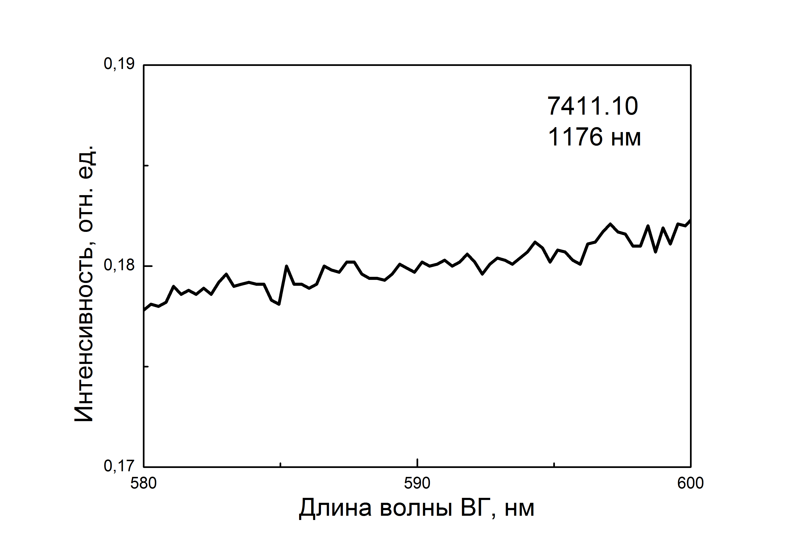
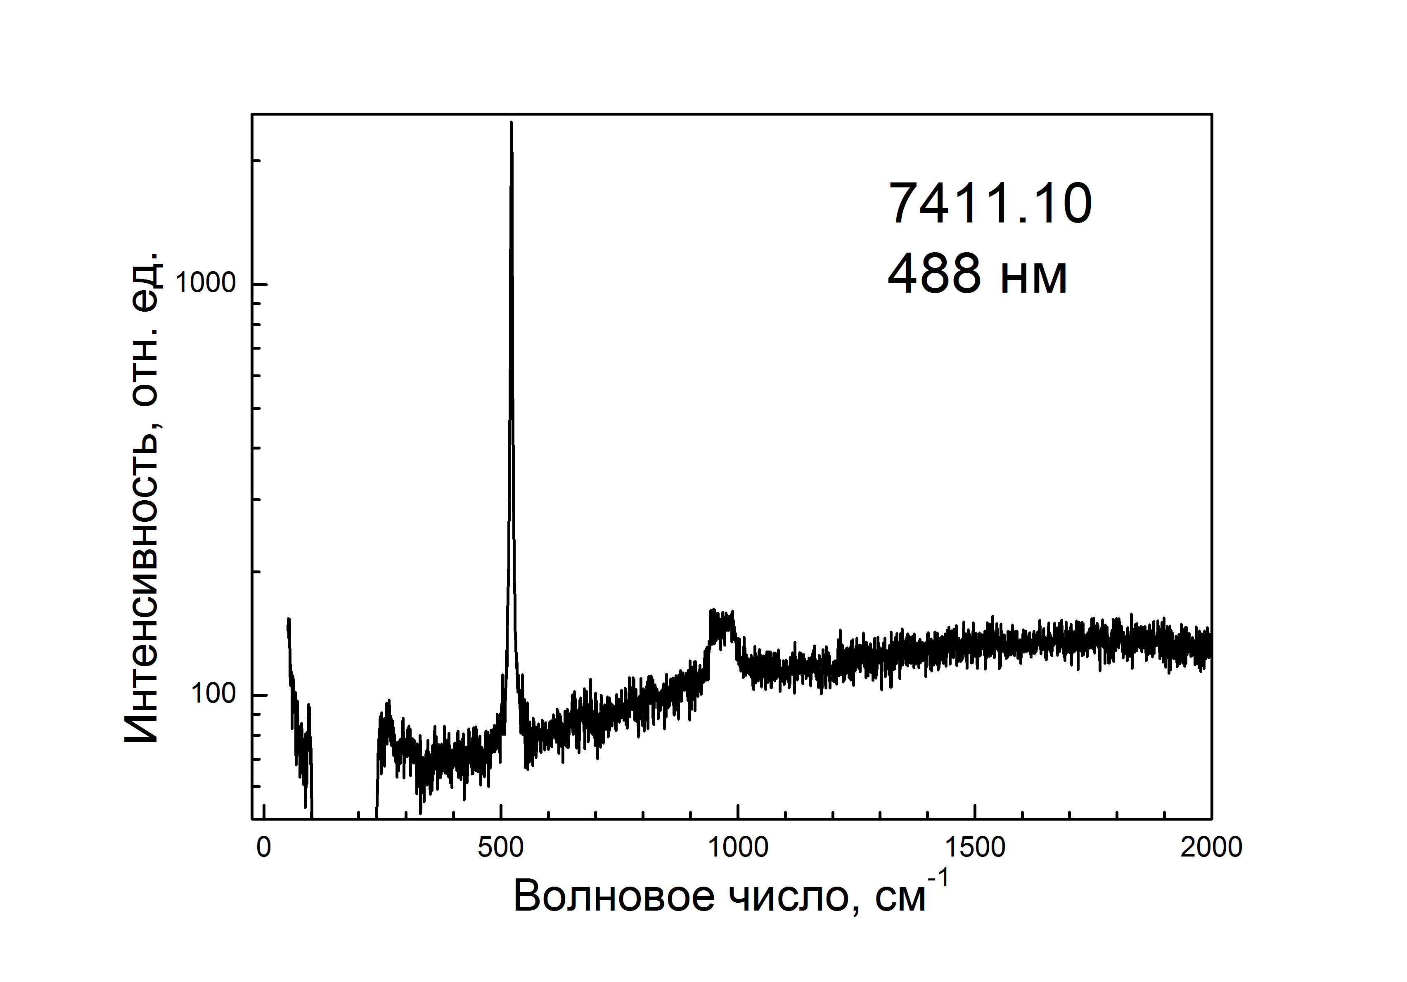
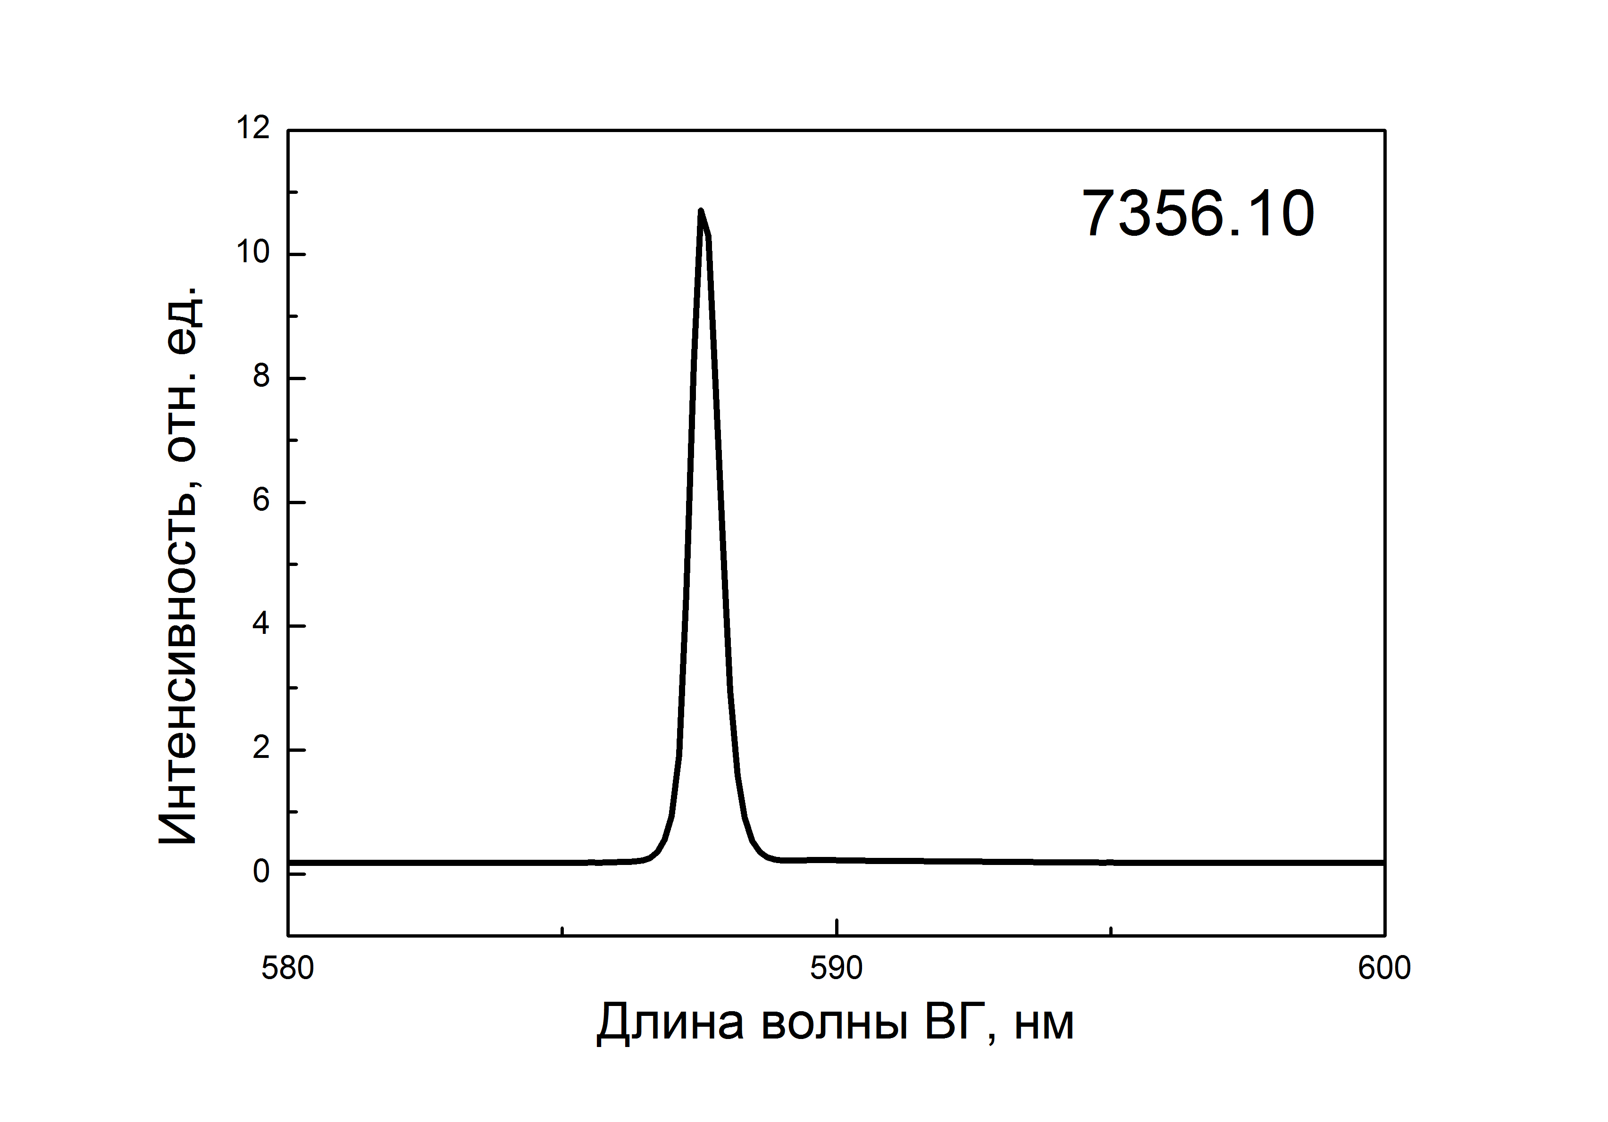
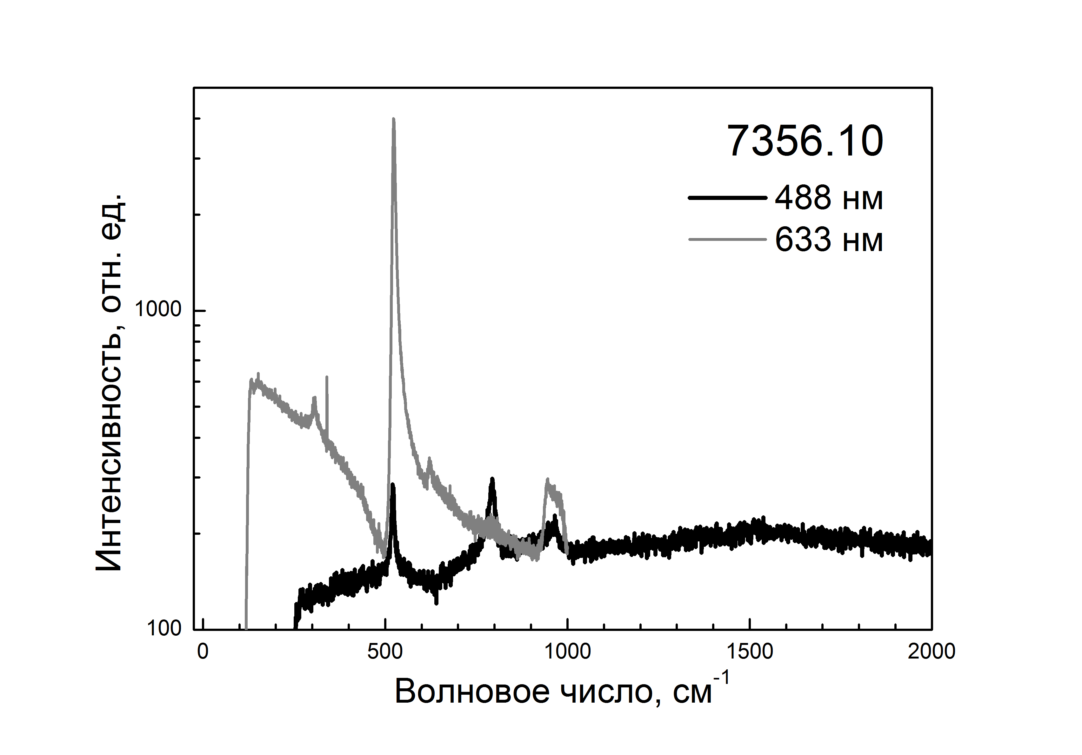
Анализ образцов методами спектроскопии комбинационного рассеяния света показал, что для образцов, полученных при температуре подложки свыше 1000°C, в спектрах КРС был зарегистрирован пик 796 см⁻¹, соответствующий кристаллам карбида кремния. Помимо этого, на спектрах всех образцов присутствовал пик 520 см⁻¹, соответствующий кристаллическому кремнию. Для этих образцов исследовалась генерация оптических гармоник, и было замечено, что присутствие в спектре КРС пика на частоте около 796 см⁻¹ соответствует наличию сигнала второй гармоники (Рис. 1), при этом наблюдается одновременный рост обоих сигналов. Таким образом, в работе продемонстрирована применимость метода генерации второй гармоники для диагностики формирования нанокристаллов карбида кремния при прямом ионном осаждении пленок карбида кремния.
Рис. 1. Спектры КРС и сигналы ВГ для образцов 7356.10 и 7411.10

Литература
- И.В. Миргородский, Л.А. Головань, В.Ю. Тимошенко, А.В. Семенов, В.М. Пузиков “Люминесцентные свойства тонких нанокристаллических пленок карбида кремния, изготовленных прямым ионным осаждением”, ФТП, том 48, вып. 6 (2014).
- А.В. Семенов, А.А. Козловский, В.М. Пузиков “Фотоэлектрические свойства гетеропереходов n-SiC/n-Si”, ТКЭА №5, 27 (2012).
- А.В. Семенов, А.В. Лопин, В.М. Пузиков, В.Н. Баумер, И.Н. Дмитрук “Получение гетероструктур на основе нанокристаллических слоев политипов карбида кремния”, ФТП, том 44, вып. 6 (2010).
- А.В. Семенов, В.М. Пузиков “Лабораторная установка для получения пленок карбида кремния методом прямого ионного осаждения”, ПТЭ, № 5, 149-153 (2010).

Образцы были изготовлены в институте монокристаллов НАН Украины, г. Харьков

